国家开放大学学习网

学生使用手册
（版本号1.2）
国家开放大学学习网是2015秋及16春入学的所有学生网上学习的网站，学生在这个网站进行课程学习、交互与讨论、完成形成性考核。建议使用的浏览器为IE11或搜狗浏览器。以下的操作以IE浏览器为例。
一、登录
操作步骤：
1. 打开浏览器，在浏览器地址栏中输入国家开放大学学习网地址：www.ouchn.cn。输入后回车即可打开国家开放大学学习网的首页。

图1
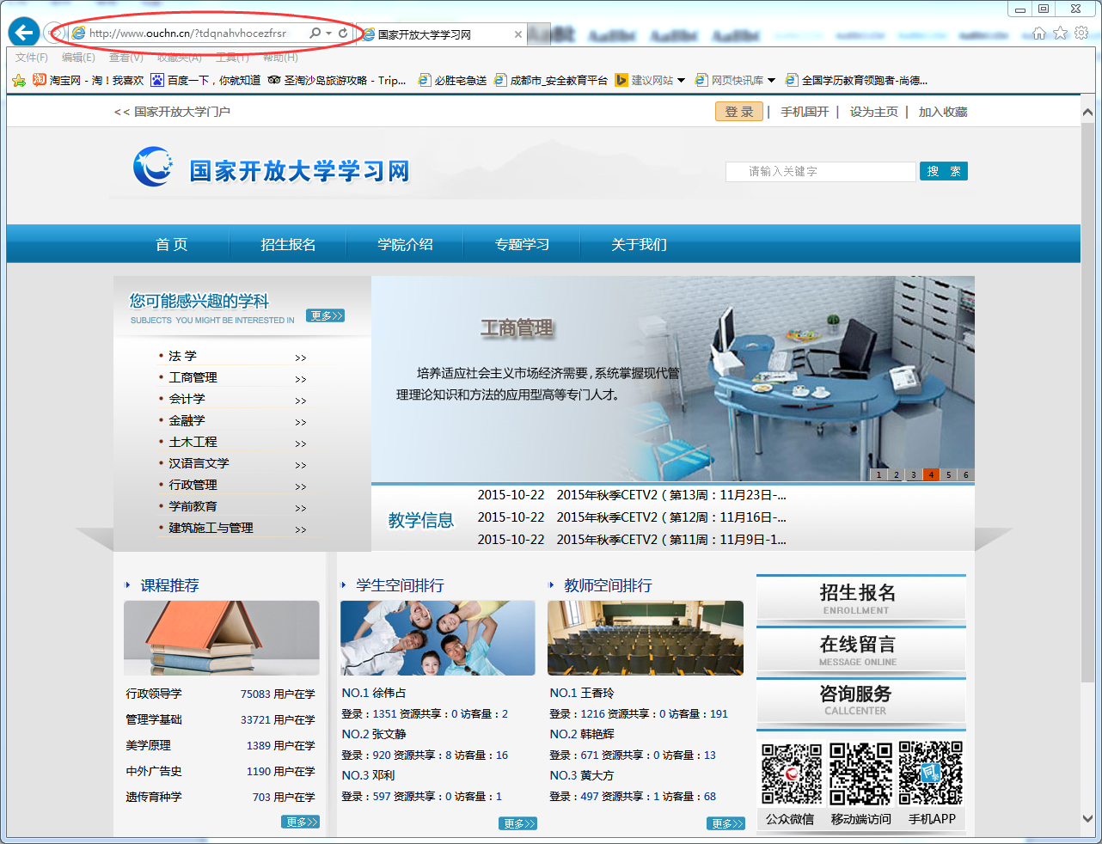
在这里输入国开
学习网网址：
www.ouchn.cn
图2
2. 将鼠标指向页面上部的“登录”处，打开下拉菜单，单击选择“学生”，打开登录页面。
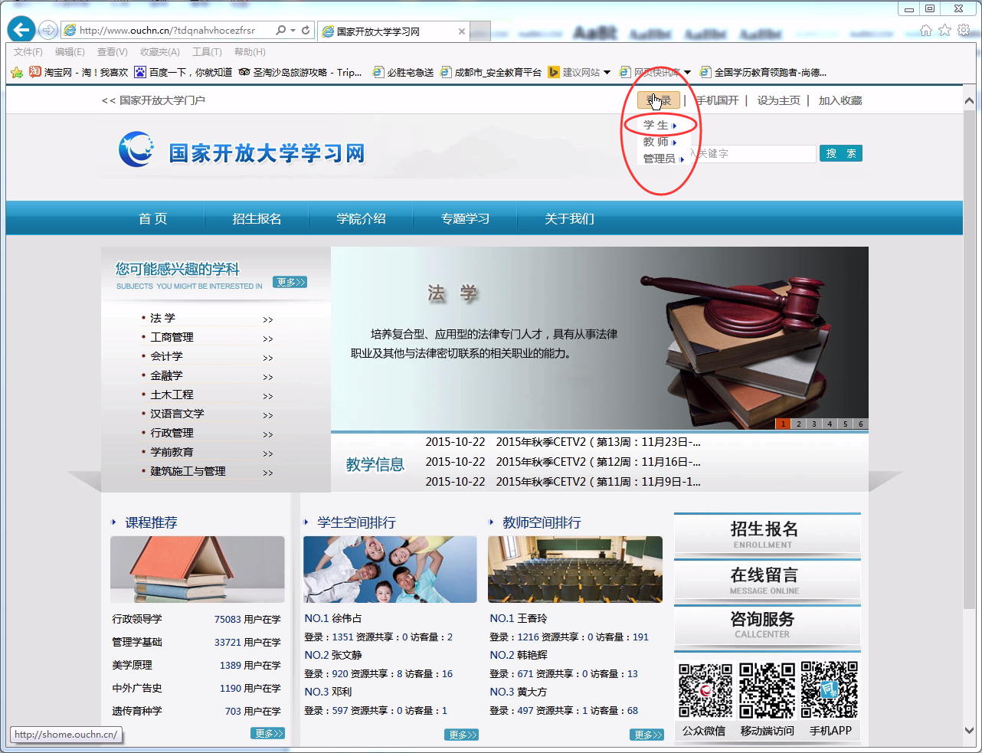
将鼠标指向登录，会打开下拉菜单，单击此处，可打开登录页面。
图3
3. 在用户名处输入自己的13位学号，系统的默认密码为自己的8位生日，输入验证码后，单击“登录”按钮，进入学生空间。
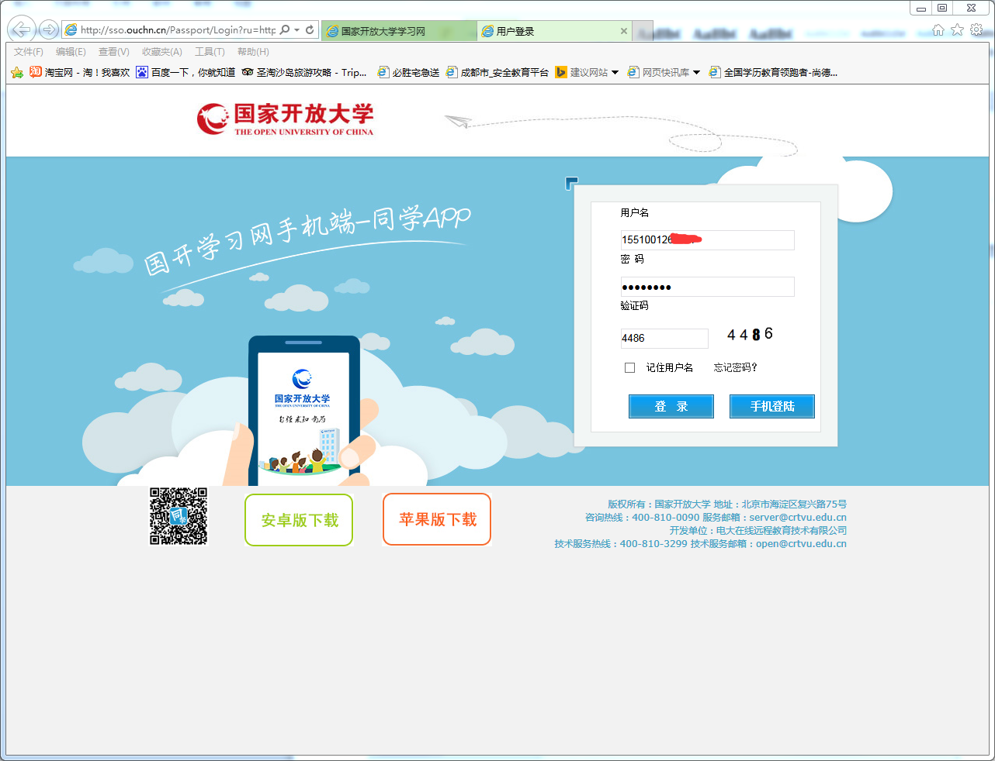
在这里输入学号、密码和验证码，单击登录，进入学生空间。
图4
二、学生空间
在学生空间中，左侧的导航中有课程学习、学务管理（目前不能用）、学习档案、资料管理、校园生活、论坛互动、我的班级、我要评价、我要咨询和其他等栏目。在页面的右侧，可以单击“我的老师”或“我的同学”查看我的课程老师与同学。
单击“课程学习”项目后，在页面的中部可以查在学课程的课程列表、已学课程（学习网中）、面授安排、教学活动或移动学习等。单击“学习档案”可以查看个人信息和学习信息。单击“资料管理”可撰写学习心得，上传自己的资料到学习网中，还可以打开国家开放大学的数字图书馆。单击“校园生活”可查看学生活动、评优奖励和学生风采。单击“论坛互动”可打开公共论坛和专业论坛（目前不建议使用）。单击“我的班级”可打开我的课程班和我的行政班。课程班是学习某门课程的所有学生，行政班是所在教学中心（教学点）学习本课程的所有同学。单击“我要评价”可打开课程评价和辅导教师评价。单击“我要咨询”可打开咨询的页面。单击“其他”可打开日历和参与调查。
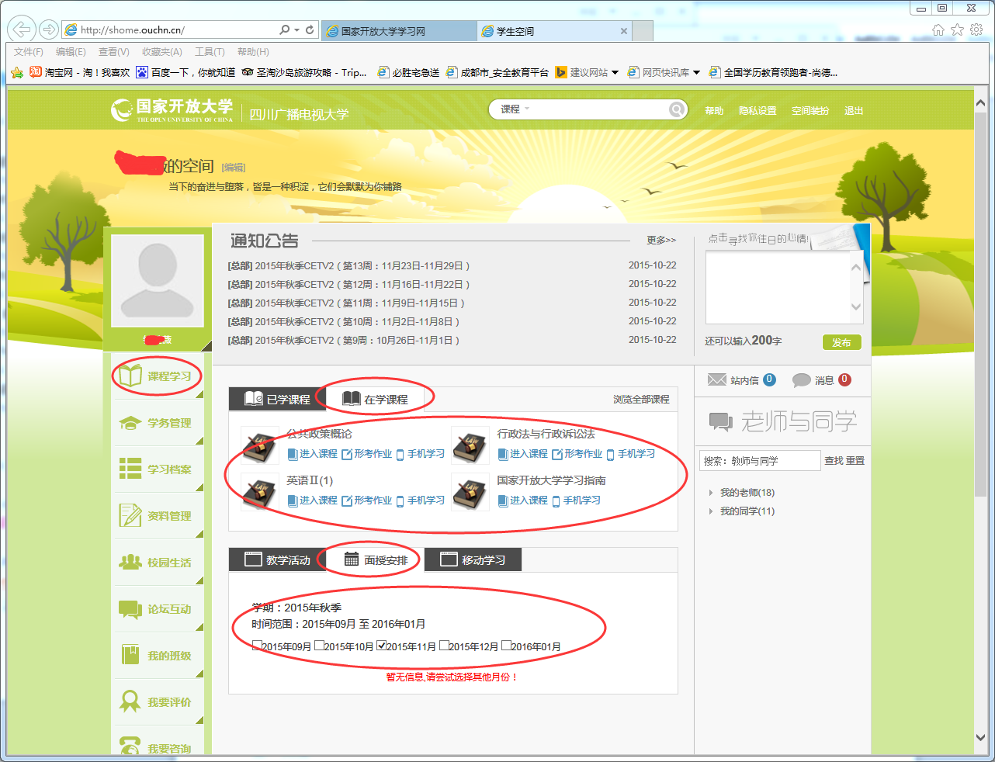
单击此处，查看面授课程的安排。
单击此处，可进入课程页面。
图5
三、进入课程
在导航栏目中，单击“课程学习”项，单击“我的课程”，在页面中的“在学课程”选项卡中，单击要学习的课程，进入课程页面。在这里，可查看教师的导学安排，浏览课程资源、参与网上的教学活动或讨论。如果学习中有疑问，也可在论坛中发帖子向老师或同学求助。
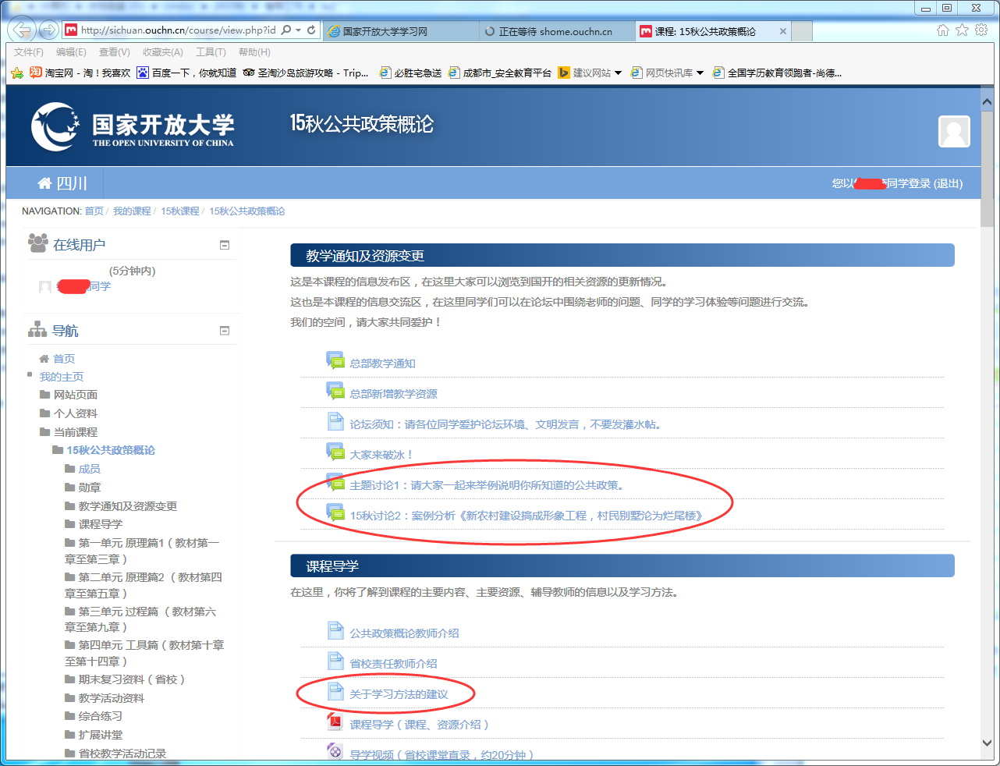
单击此处，可打开该网页资源进行浏览。
图6
四、课程学习
进入课程页面后，不同的课程页面的结构可能有所不同，但单击课程页面中部的栏目标题或栏目在栏目中单击要浏览的资源标题，可打开对应的资源。你在学习网中的所有操作，系统都会记录下来。课程中的资源通常的文字资料、电子演示文稿（一般是PDF的文件），这时，你的计算机中应该安装PDF阅读器，否则系统会提示要下载文件，并有可能无法打开。同样的，有些视频资源也要安装相应的软件才能正常播放，可按系统的提示下载安装相应的程序即可正常播放。
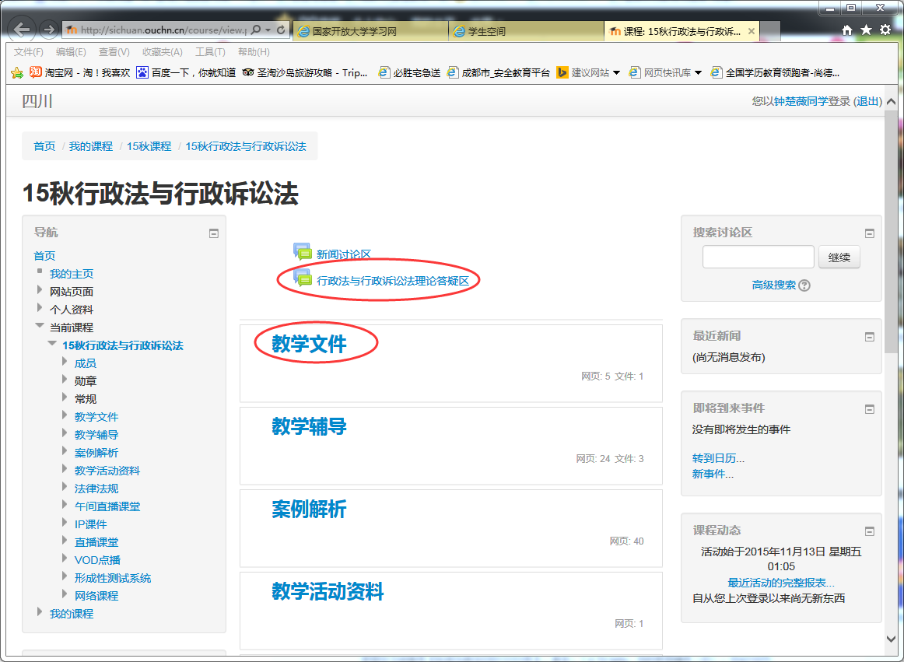
单击此处，可进入“教学文件”栏目，该栏目中有5个文件。
单击此处，可进入课程讨论区。
图7
五、交互
在学习网中，与老师和同学之间的交流是十分必要的。在课程的讨论区，单击讨论的主题，可进入相应的讨论区。单击“话题”中你想参与的条目，进入到这个话题中，可查看别人的发言。如果你有新的话题，可单击“开启一个新话题”，来发表自己的话题。
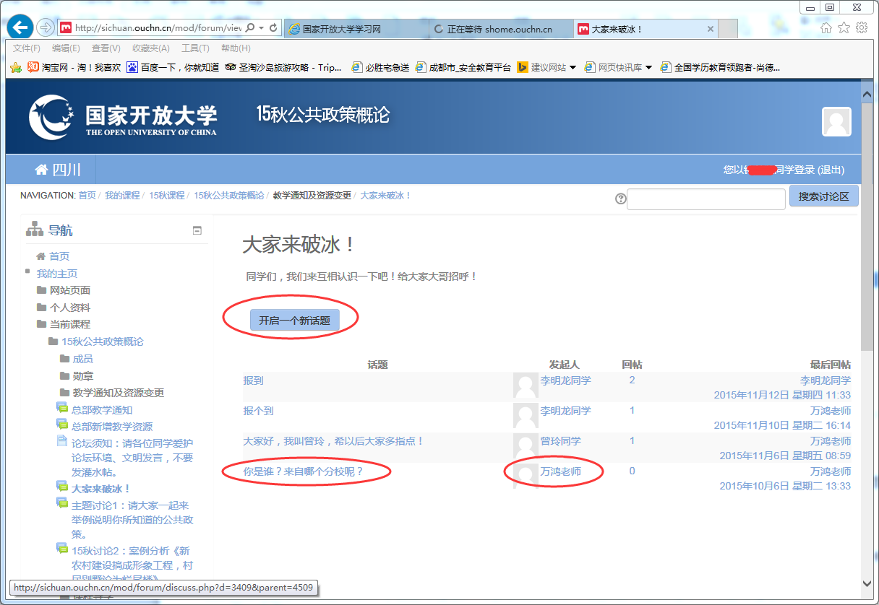图8
单击此处，可打开帖子，参与讨论交流。
如果学习中有疑问，单击此处，可发起一个新的讨论。

进入话题后，单击“回复”打开回复页面，可对这个帖子进行回复。
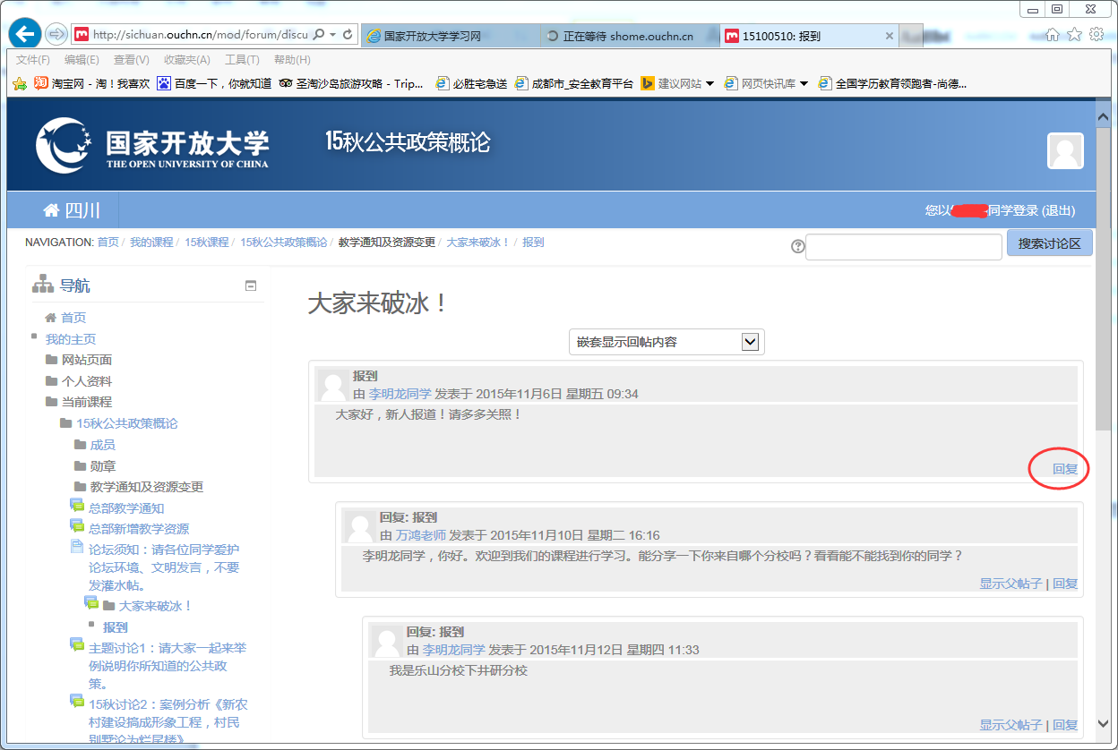
单击此处，可打开回复帖子页面，回复老师或同学的帖子参与讨论交流。
图9
打开后，回复的主题由系统自动填写为“回复：报到”，这时，在正文中输入你的回复内容，完成后，单击“发到讨论区上”按钮，将回复内容发布到讨论区中。如果在课程中安排有“聊天”，也请在老师安排的时间内，单击对应的主题进入聊天室参与交流。
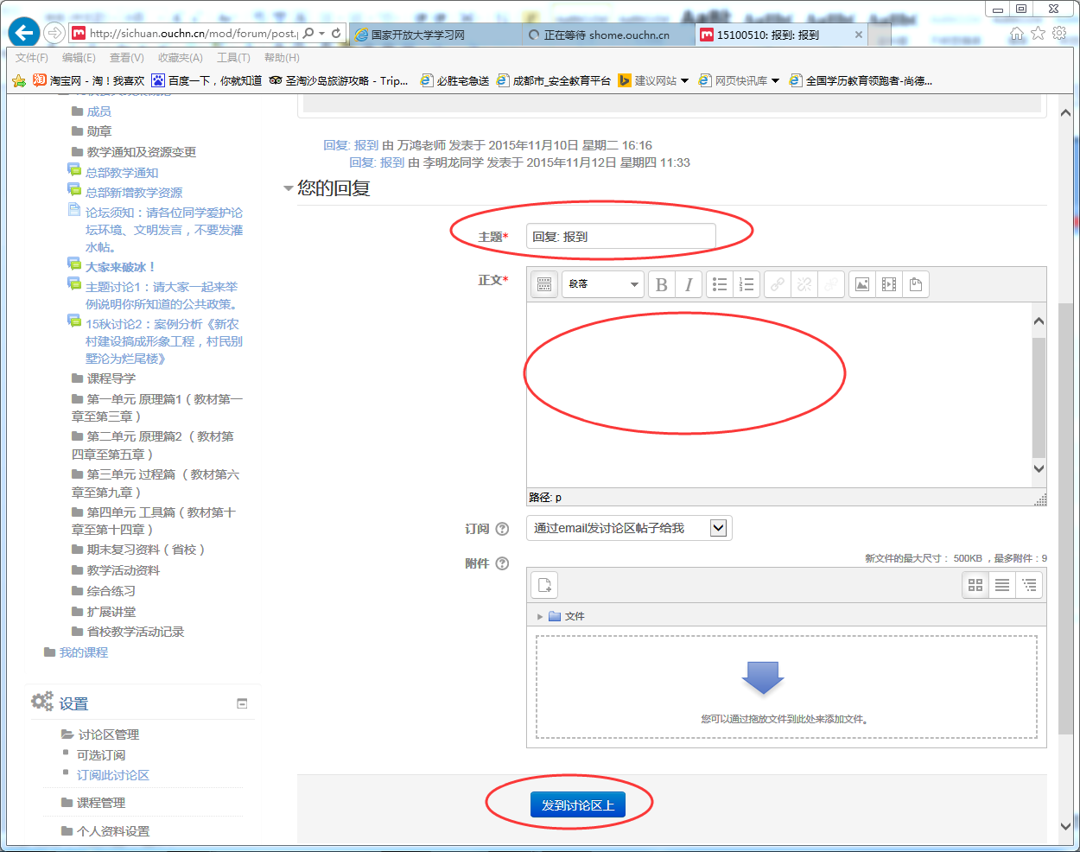图10
单击这里完成回复。
这里输入回复的内容。（不能为空！）
这里输入回复的主题。（不能为空！）
六、参加教学活动
（一）怎么发帖？
1．点击“开启一个新话题”；
2．在“主题”中输入自己话题的概要，在“正文”中输入自己的全部问题或观点；
3．点击“发布到讨论区上”，完成发帖。
（二）怎么回帖？
1．点击已有话题中某个你感兴趣的话题并点击，你会进入对应该话题的界面；
2．在该话题的右下方，点击“回复”，并在“正文”中输入自己的全部问题或观点；
3．点击“发布到讨论区上”，完成回帖。

（三）参加教学活动操作步骤：
进入课程后，在课程讨论区中，选择要进行教学活动的讨论区或聊天室。
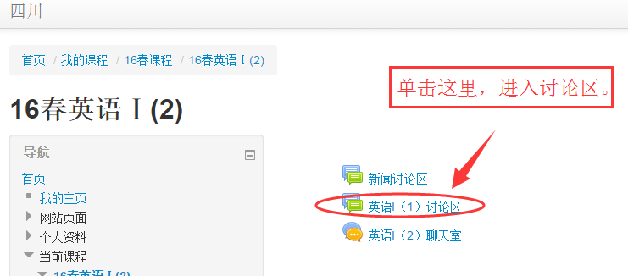
图11

进入讨论区后，自己要发表一个帖子：
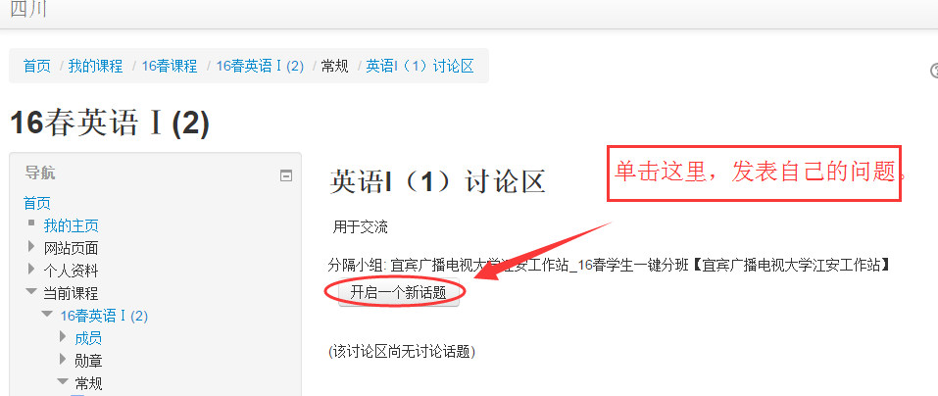
图12

进入发帖子的页面，输入帖子的内容：
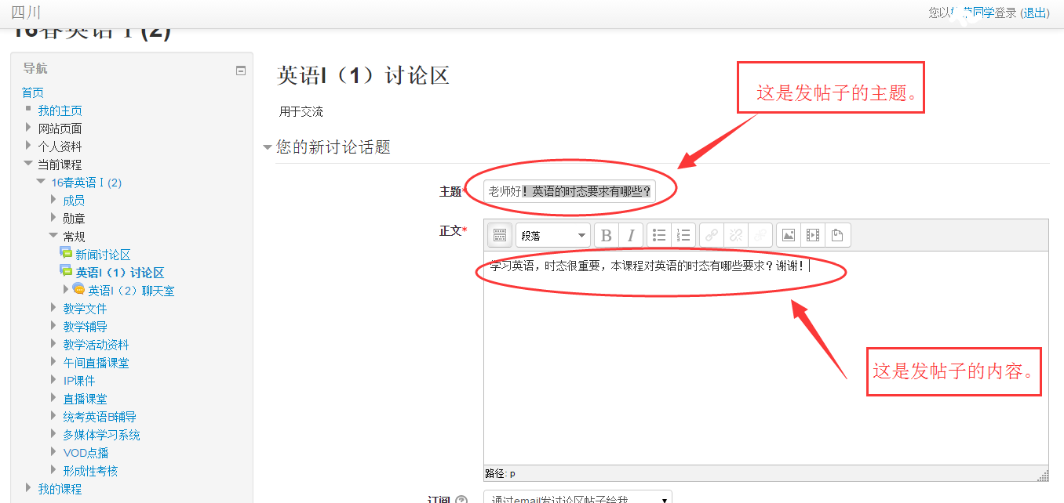

图13

发表帖子：
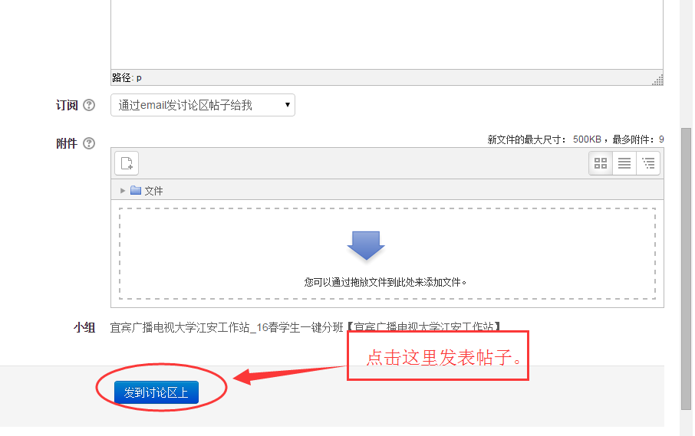
图14

查看自己发表的帖子：
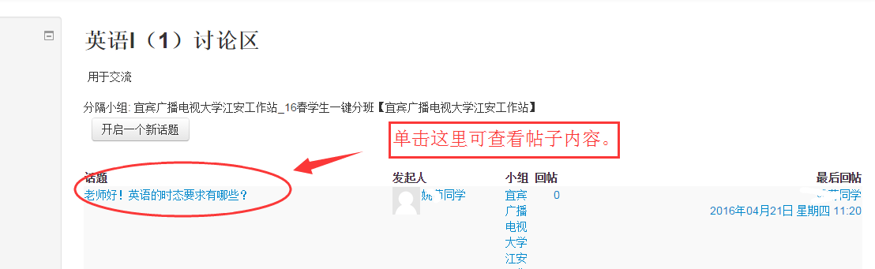
图15
打开帖子进行查看的页面：

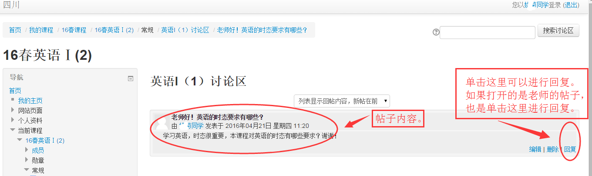
图16
回复帖子：
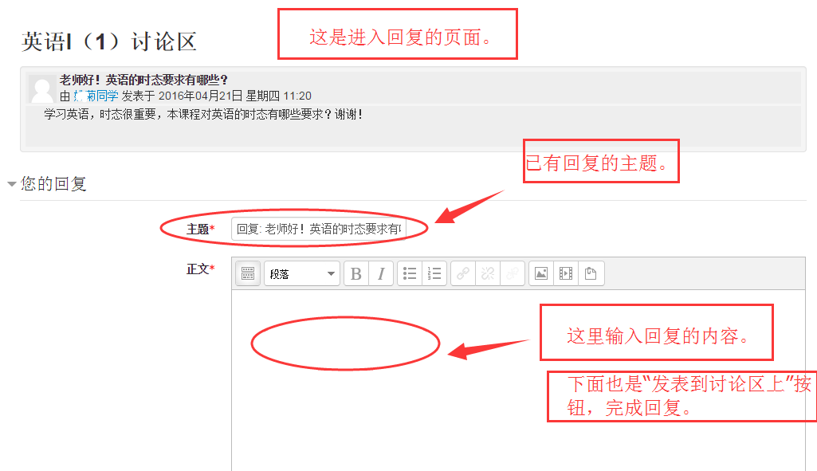
图17

七、形成性考核
如果课程有在线形成性考核，请单击考核的链接，打开形成性考核的网站，用自己的学号、密码再次登录进入形成性考核平台，完成形考。
八、学习成绩查看
在学习网进行学习后，你的所有学习活动都会自动记录在系统中，你也可打开对应的课程查看自己的学习成绩。（注意：目前在学生空间中有查看学习的界面，但这个查看的结果均为0，是因为目前学习网中的数据和学生空间的数据还没有同步，以后，随着系统的功能完善就可直接在空间中查看了。）操作方法为：单击导航栏下“设置”中的“成绩管理”项，单击“总体报表”可查看所有在学习的课程的成绩。单击“报表”可查看当前课程的成绩。下图中，课程代码为“15102970”的课程是入学指南课程，有学习成绩的记录。
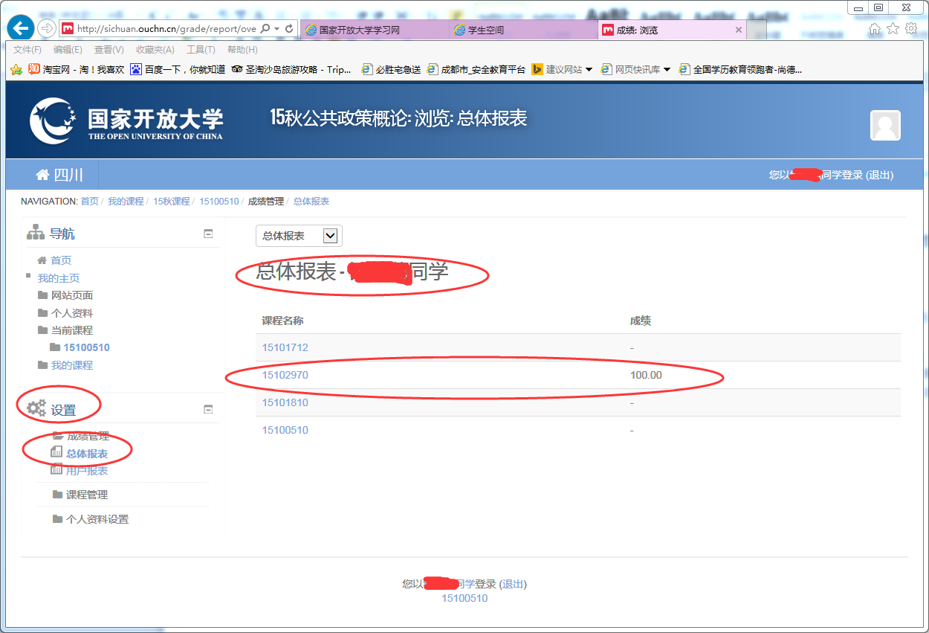
单击此处，可查看学习的成绩。
图18
九、学习进度查看
从2017年春季学期开始，试行将国家开放教育各专业的部分省开课程（具体课程请见附表一、二）学生在国开学习网上的课程学习活动完成情况作为课程的形成性考核成绩。即：学生在国开学习网上的学习行为即为课程的形成性考核成绩，占课程总成绩的20%，课程的终结性考试成绩占总成绩的80%。
课程网上学习行为计入形成性考核成绩计算的具体方案为：责任教师在国开学习网的试点省开课程中启用进度跟踪、设置进度条，对教学活动和教学资源的活动进度进行设置，根据学生在学习网上完成责任教师安排的学习内容和参与网上教学活动的完成率来确定学生的形成性考核成绩：即按学生完成学习内容的比例计入课程形成性考核成绩。例如：某课程责任教师规定学生应浏览46个资源并参加4次网上教学活动，则本课程应完成的学习和活动行为共有50次；如果学生浏览的资源个数为29个，则本课程学生的形成性考核成绩为11.6分（计算方法为：29/50*20=11.6）；如果学生浏览了46个资源并参加了4次教学活动，则其形成性考核成绩为20分。
国开学习网上学生学习活动数据提取时间在学期末，本学期截止时间为6月20日。所有数据由省校信息技术中心统一导出、处理，生成学生形成性考核成绩并统一导入教务系统。
这类课程在进入学习网后的界面如图19所示：
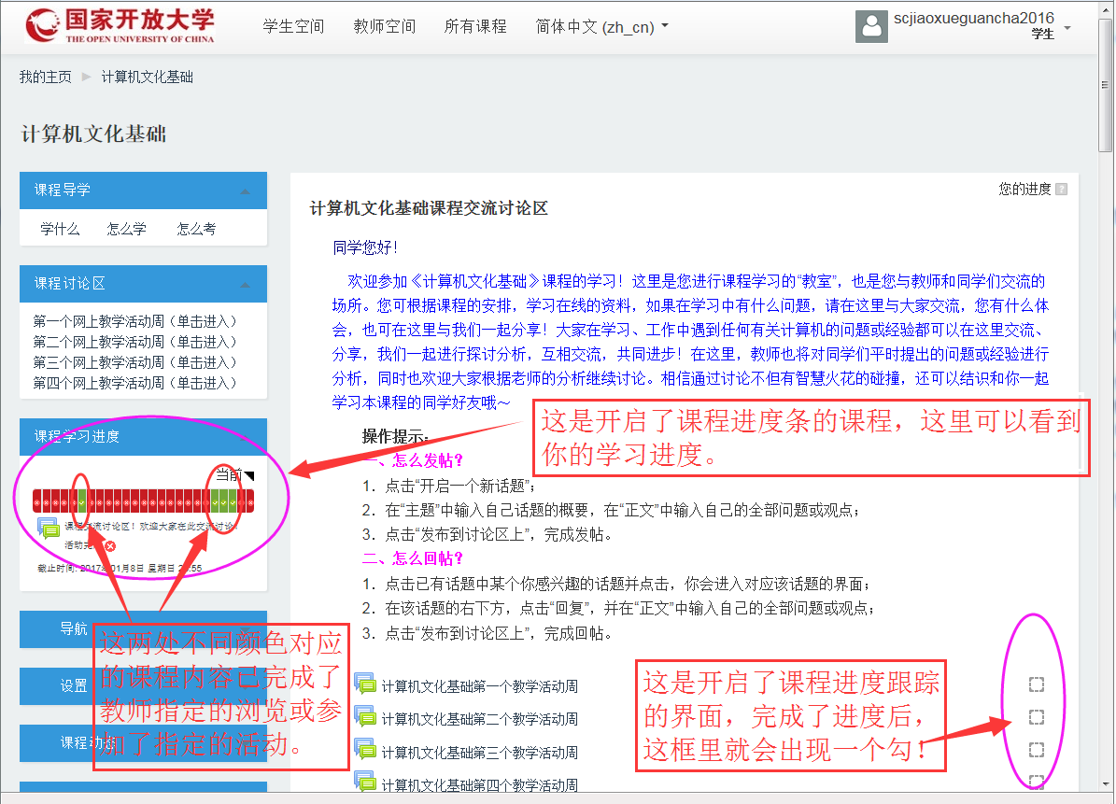 图19
学生完成学习活动的情况见图20：
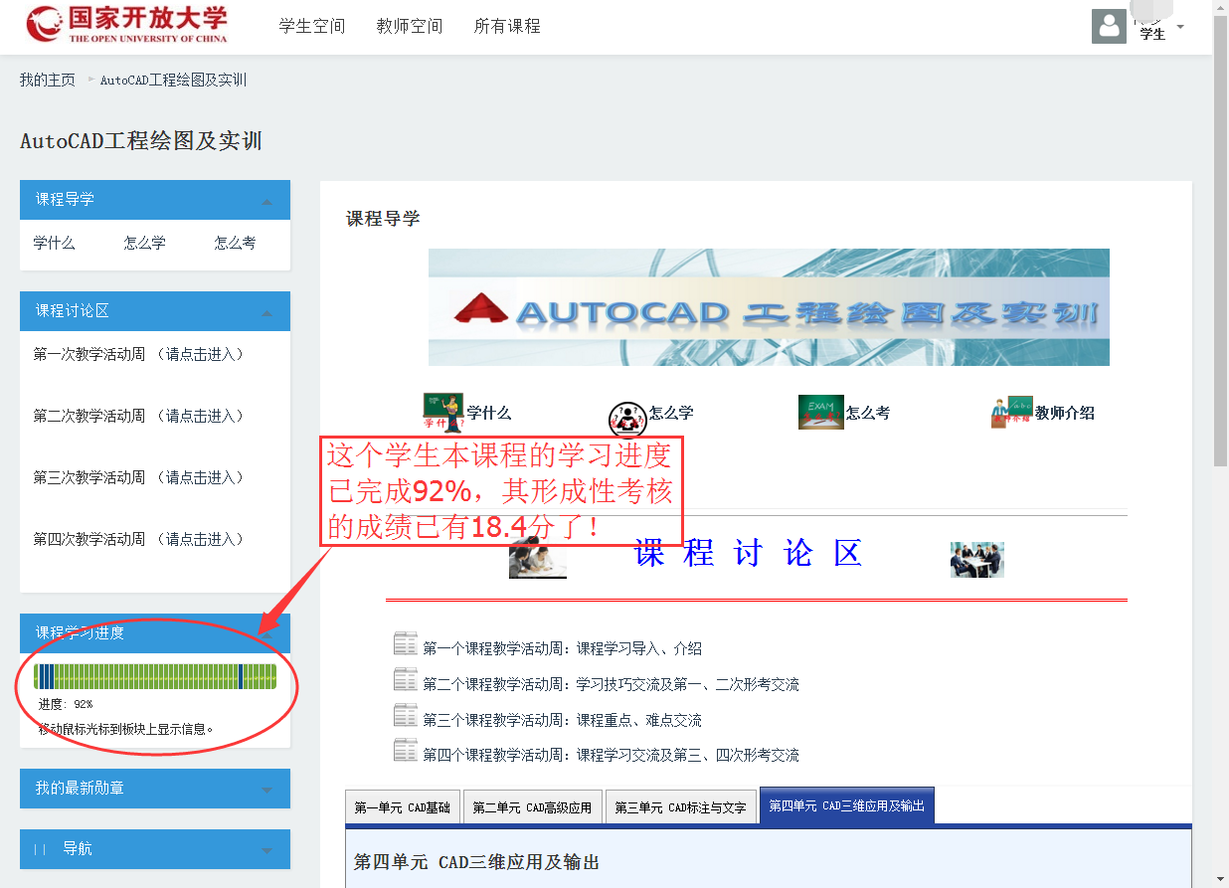

（使用手册1.2到此结束）

